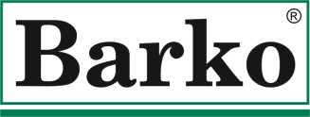
PLNÁ MOC

Ekologická likvidace vozidel

Já níže podepsaný/podepsaná (zmocnitel)
Jméno a příjmení: RČ: Datum narození:
Trvale bytem:
Jednající jménem právnické osoby
(Vyplňuje se pouze v případě, že jako vlastník je v technickém průkazu zapsána právnická osoba.)
Obchodní firma/název
IČO:
Adresa sídla:

Zmocňuji tímto pana/paní (zmocněnec)
Jméno a příjmení: RČ: Datum narození:
Trvale bytem:

K předání autovraku oprávněné firmě Barko, s.r.o., k ekologické likvidaci.
Typ vozu: SPZ:
VIN karoserie:

V dne:

Podpis vlastníka (zmocnitele)

Plnou moc přijímám dne:
Podpis zmocněnce

